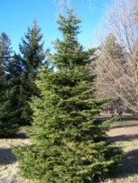 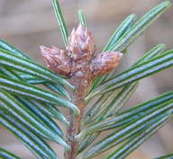 Abies alba (Europe) 36.00 €
Grand, vieilli mal en plaine, feuille glacée sur le dessus.

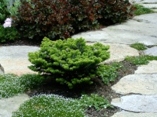 Abies balsamea ‘Nana’ (USA) 36.00 €
Ne supporte pas le calcaire, nain de forme globuleuse, feuilles parfumées.

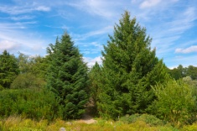 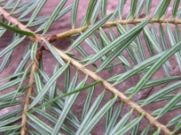 Abies cephalonica (Grèce) 46.00 €
Sapin de Grèce, feuilles glacées et rigides, blanches dessous.

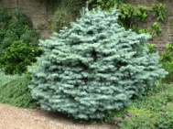 Abies concolor ‘Glauca Compacta’ (Colorado) 48.00 €
Glauque, compact, forme naine, feuilles rondes bleu-vert.

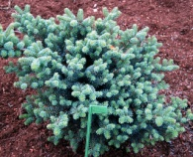 Abies koreana ‘Blaue Pfiff’ 43.50 €
Forme étalée, aiguilles vert lumineux.

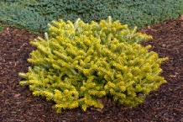 Abies koreana ‘Golden Glow’ 48.00 €
Très belle forme, aiguilles dorées.

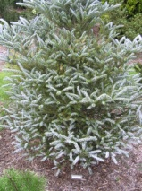 Abies koreana ‘Silver Show’ 48.50 €
Très belle forme, aiguilles retournées comme ‘Silberlock’, beau bleu argenté lumineux.

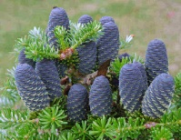 Abies koreana (Corée) 39.00 €
Petit arbre pyramidal, cônes gris pourpré, port à étages réguliers.

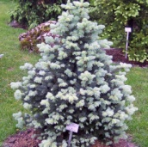 Abies lasiocarpa arizonica ‘Compacta’ (USA) 44.00 €
Conique, bleu gris, végétation lente.

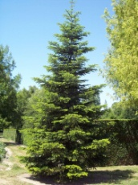 Abies nordmanniana (Caucase) 29.00 €
Arbre majestueux de forme conique, vert foncé; Caucase.

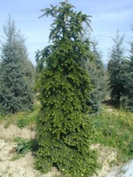 Abies nordmanniana ‘Pendula’ (Caucase) 44.00 €
Arbre pleureur qui s’étend largement.

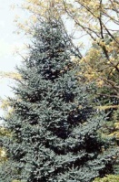 Abies pinsapo (Espagne) 34.00 €
De forme conique, conifère très compact.

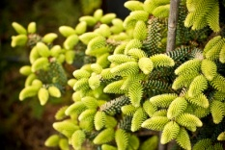 Abies pinsapo ‘Aurea’ (Espagne) 42.00 €
Doré en bout de branche donnant un aspect très lumineux, port très compact.

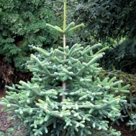 Abies pinsapo ‘Glauca’ (Espagne) 42.00 €
Feuillage bleuté, très résistant.

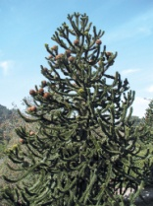 Araucaria araucana (USA) 30.00 € à 120.00 €
Humidité suffisante du sol et de l'air, port étagé de forme conique.

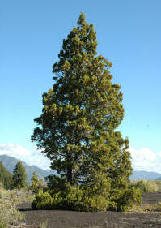 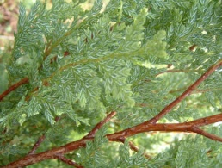 Austrocedrus chilensis (Chili, Argentine) 44.00 €
Petit arbre colonnaire, vivace, feuilles vert de mer.

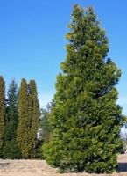 Calocedrus decurrens (USA) 34.50 €
Grand arbre à tête conique de branches qui s’étendent.

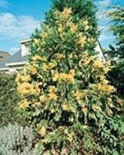 Calocedrus decurrens ‘Aureovariegata’ (Asie, USA) 37.50 €
Panaché or.

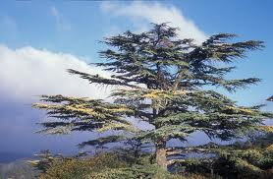 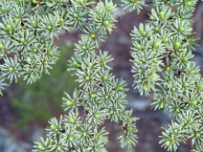 Cedrus brevifolia (Chypre) 48.00 €
Supporte le calcaire et la sécheresse, feuilles très courtes, plante très rustique.

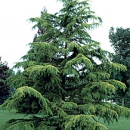 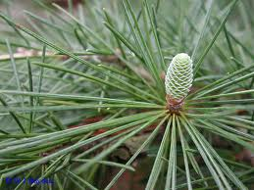 Cedrus deodara (Himalaya) 38.00 €
Grand arbre décoratif, vert bleu.

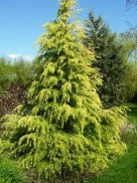 Cedrus deodara ‘Aurea’ (Himalaya) 40.00 €
Feuillage doré d’avril à juillet, port très souple devenant vert doré par la suite.

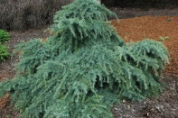 Cedrus deodara ‘Feeling Blue’ 42.50 €
Port étalé, bleu gris.

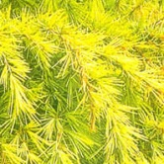 Cedrus deodara ‘Golden Horizon’ (Hollande) 42.00 €
Forme basse, pousses dorées.

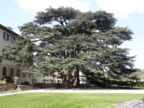 Cedrus libani (Asie, Syrie) 39.00 € à 85.00 €
Arbre majestueux.

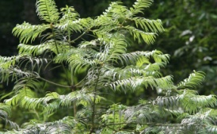 Cephalotaxus fortunei (Chine) 43.00 €
Aiguilles longues, petit arbre touffu, feuilles vert foncé et glacées.

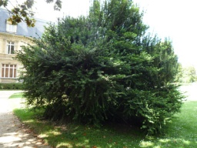 Cephalotaxus harringtonia (Chine, Japon) 43.00 €
Plus résistant que ‘fortunei’.

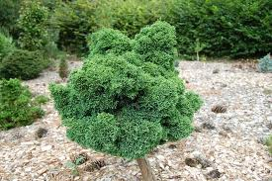 Chamaecyparis lawsoniana ’Bregeon’ 53.00 €
Très nain, compact, pousse lente.

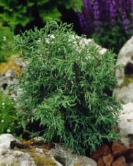 Chamaecyparis lawsoniana ‘Lycopodioides’ (Hollande) 46.00 €
Ramilles en forme de cordes tordues, bouclées, pousse lente.

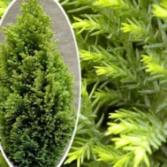 Chamaecyparis lawsoniana ‘Lutea Nova’ 47.00 €
Nain, érigé, jaune d'or.

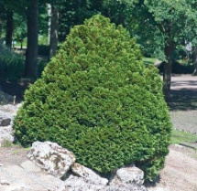 Chamaecyparis lawsoniana ‘Minima Glauca’ 49.00 €
Pousse lente, feuillage dense coloré d’un beau vert.

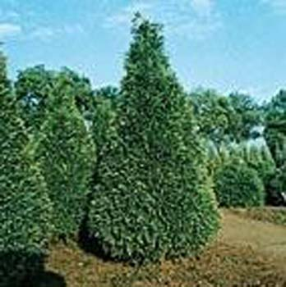 Chamaecyparis lawsoniana ‘Pottenii’ 48.00 €
Colonnaire, bleu vert, pousse lente, très décoratif.

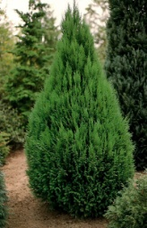 Chamaecyparis lawsoniana ‘Stewartii Stricta’ 42.00 €
Nouvelles pousses jaune d'or.

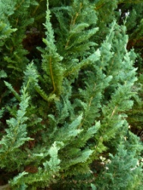 Chamaecyparis lawsoniana ‘Wisselii’ (Hollande) 41.00 €
Conique et très étroit, vert sombre.

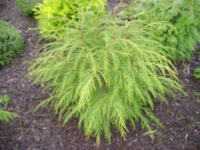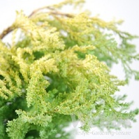
Chamaecyparis lawsoniana ‘Yellow Transparent’ (Hollande) 42.00 €
Effet jaune transparent.

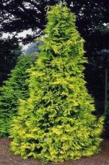 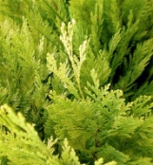 Chamaecyparis nootkatensis ‘Lutea’ (USA) 48.00 €
Jeunes pousses dorées puis jaune-vert.

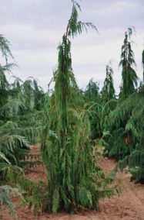 Chamaecyparis nootkatensis ‘Pendula’ 46.00 €
Branches retombantes.

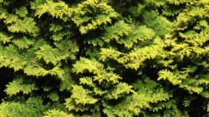 Chamaecyparis obtusa ‘Crippsii’ (Angleterre) 48.00 €
Ramilles jaune souffre au printemps, brun en hiver, pousse lente.

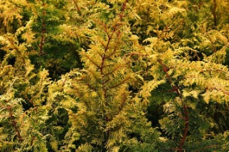 Chamaecyparis obtusa ‘Tetragona Aurea’ (Japon) 49.00 €
Conique, or cuivré, belle forme dense.

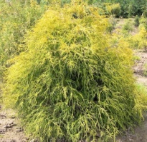 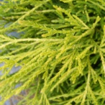 Chamaecyparis pisifera ‘Filifera Aurea’ 36.00 €
Ramures allongées en corde, jaune d'or toute l’année, peut brûler en plein soleil.

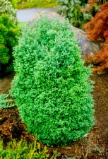 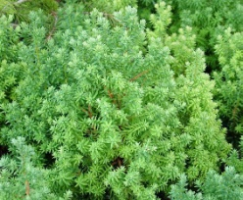 Chamaecyparis thyoides ‘Red Star’ 37.50 €
Forme une colonne étroite et régulière bien compacte, couleur bronze en hiver.

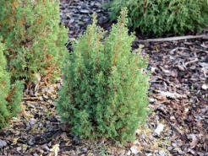 Chamaecyparis thyoides ‘Top Point’ 37.00 €
Boule plus régulière que ‘Red Star’.

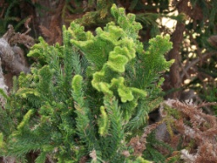 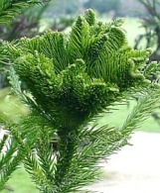 Cryptomeria japonica ‘Cristata’ 37.00 €
Pousses en forme juvéniles de palmes, port érigé.

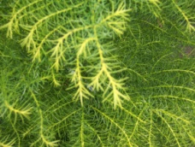 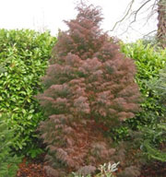 Cryptomeria japonica ‘Elegans’ (Japon) 37.00 €
Vert l’été, roux en hiver, plante compacte, moyen développement.

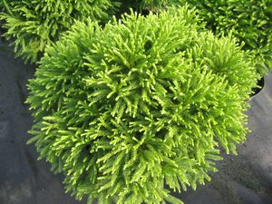 Cryptomeria japonica ‘Globosa Nana’ 38.00 €
Forme naine pour grandes rocailles, pousse lente.

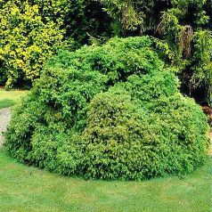 Cryptomeria japonica ‘Monstruosa Nana’ 37.00 €
Pour rocaille.

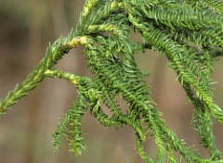 Cryptomeria japonica ‘Rasen Sugi’ 37.00 €
Pousses en spirales.

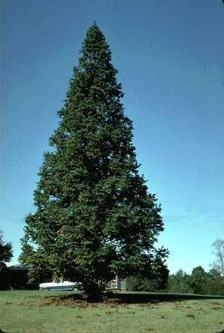 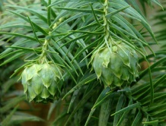 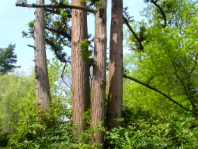*Cunninghamia lanceolata (Chine) 46.50 €
Grand arbre, port souple lui donnant un aspect un peu exotique, perd ses rameaux sur deux ans, couleur bronze
à l’automne

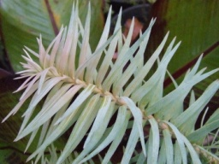 Cunninghamia lanceolata ‘Glauca’ 48.00 €
Rameaux gris bleuté, plus résistant à la sécheresse.

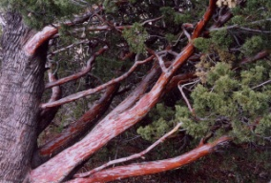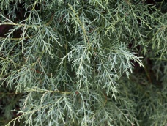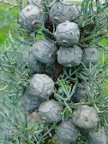
Cupressus arizonica (Arizona, Mexique) 49.00 €
Très beau tronc gris tacheté de rouge, de forme conique.

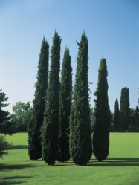 Cupressus sempervirens ‘Garda’ 46.00 €
Sans fruits.

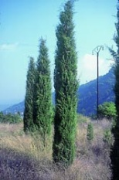 Cupressus sempervirens ‘Stricta’ 44.50 €
En fuseau.

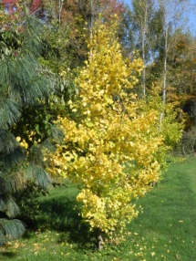* 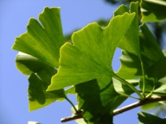 Ginkgo biloba (Chine) 20.00 € à 55.00 €
‘Arbre aux 40 écus’, vert clair virant au jaune d’or à l’automne, feuilles caduques.

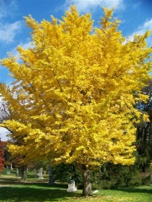 Ginkgo biloba ‘Autumn Gold’ 42.00 €
Forme conique et régulière, très doré en automne.

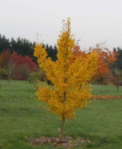 Ginkgo biloba ‘Fairmount’ 42.00 €
Forme dressée et étroite, pousse très rapide.

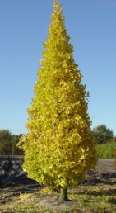 Ginkgo biloba ‘Fastigiata’ 42.00 €
Colonnaire.

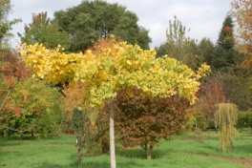 Ginkgo biloba ‘Horizontalis’ 46.50 €
Forme étalée, feuillage découpé.

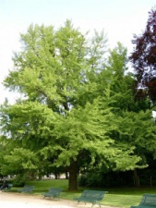 Ginkgo biloba ‘King of Donasting’ 42.00 €
Recherché pour son amande très prisée par les chinois qui la font griller, port large.

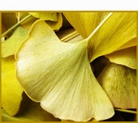 Ginkgo biloba ‘Ohasaki’ 42.00 €
Forme comme ‘Prunus Serrulata’ ‘Kanzan’.

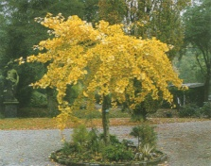 Ginkgo biloba ‘Pendula’ (Chine) 42.00 €
Forme pleureur, en parapluie.

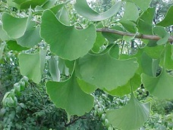 Ginkgo biloba ‘Princeton Sentry’ 42.00 €
Forme fastigiée, pousse lentement, grosse feuille demi-ronde très décorative.

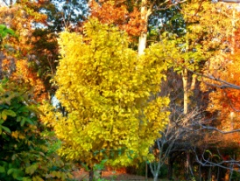 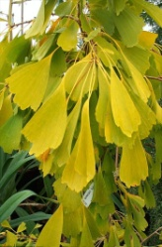 Ginkgo biloba ‘Saratoga’ 42.00 €
Forme compacte, feuilles caractéristiques.

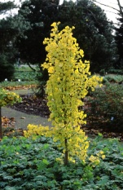 Ginkgo biloba ‘Tit’ 46.50 €
Forme pygmée, buisson très dense formant des nœuds sur les branches d’où le feuillage découpé émerge, 8m.

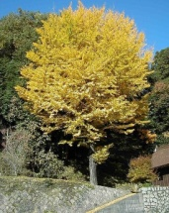 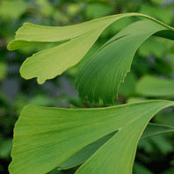 Ginkgo biloba ‘Tremolia’ 42.00 €
Fastigiée, 25 m, arbre à Dortmund Rombergpark.

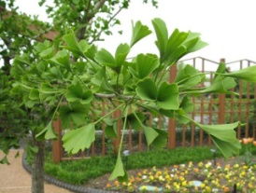 Ginkgo biloba ‘Tubifolia’ 42.00 €
Feuilles tubulées au printemps, laciniées en été.

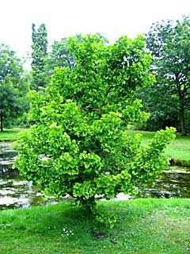 Ginkgo biloba ‘Umbrella’ 42.00 €
Feuilles effilées.

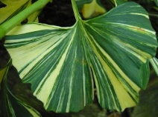 Ginkgo biloba ‘Variegata’ 52.00 €
Feuilles panachées avec des tiges vertes, pousse lente.

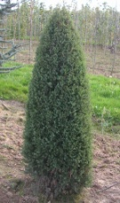 Juniperus communis ‘Hibernica’ 31.00 €
Forme colonnaire élancée et compacte, feuillage à reflets argentés.

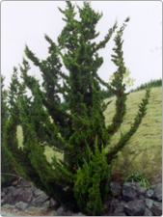 Juniperus chinensis ‘Kaitsuka’ (Japon) 59.00 €
Belle architecture, feuillage groupé vert franc.

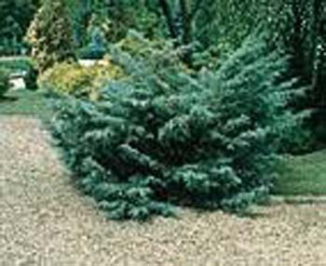 Juniperus X media ‘Hetzii’ (USA) 38.00 €
Grand arbuste, vert bleuté, fruits bleu, pourpre à brun.

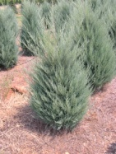 Juniperus virginiana ‘Burkii’ (USA) 37.00 €
Colonnaire, pourpre bronze en hiver, touffu.

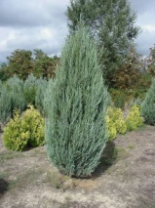 Juniperus virginiana ‘Skyrocket’ (USA) 36.00 €
Bleu acier.

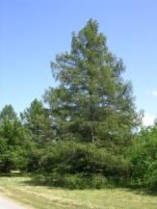 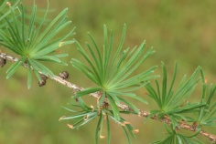 Larix kaempferi (Japon) 45.00 €
Mélèze du japon, arbre à grand développement, feuillage très fin vert bleuté devenant jaune à l’automne, pousse
très rapide.

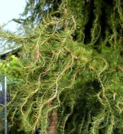 Larix kaempferi ‘Diana’ (Allemagne) 53.00 €
Mélèze tortueux, feuillage frisé vert pâle.

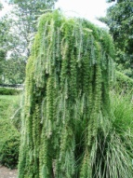 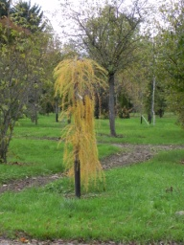Larix kaempferi ‘Pendula’ 55.00 €
Forme pleureur, feuillage rouge à l’automne

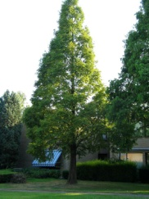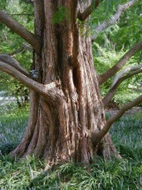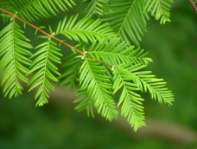
Metasequoia glyptostroboides (Chine) 29.00 € à 75.00 €
Feuillage caduque, vert devenant brun-rose puis vieil or à l’automne, pousse très rapide.

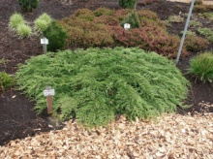 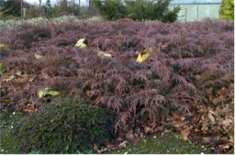 Microbiota decussata (Sibérie) 28.00 €
Vert clair, brun chocolat en hiver.

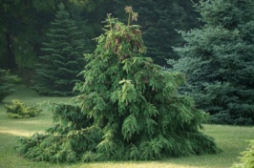 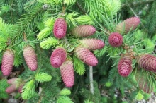 Picea abies ‘Acrocona’ (Europe) 32.00 €
Cône en bout de pousse.

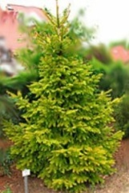 Picea abies ‘Aurea Magnifica’ 42.00 €
Feuilles naissantes dorées.

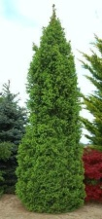 Picea abies ‘Cupressina’ 42.00 €
Droit et colonnaire.

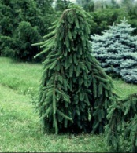 Picea abies ‘Inversa’ 45.00 €
Branches retombantes.

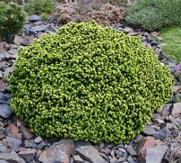 Picea abies ‘Little Gem’ (Hollande) 42.00 €
Vert clair, pousse lente, petite feuille très bondée.

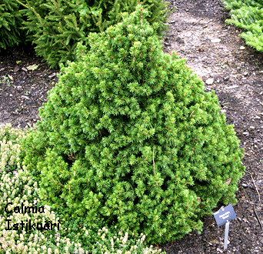 Picea abies ‘Ohlendorffii’ 18.00 €
Compact, vert foncé, pousse rapide.

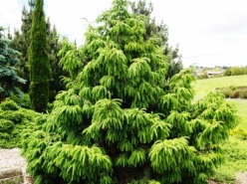 Picea brachytyla (Chine) 58.00 €
Très belle forme retombante, dessous de la feuille blanche.

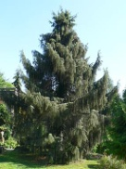 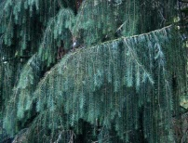 Picea breweriana (USA) 30.00 € à 58.00 €
Rameaux pendant en rideaux, port très large, feuillage sombre avec des reflets argentés, déteste l’ombre.

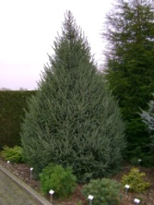 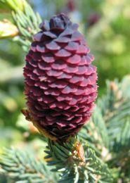 Picea likiangensis ‘Balfouriana’ 30.00 € à 58.00 €
Jeunes cônes pourpres violets, branches dressées et serrées.

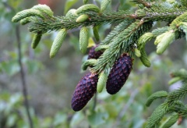 Picea likiangensis ‘Purpurea’ (Chine) 43.00 €
Inflorescences rouge vif.

